Focus online_23.07.2013

MusikOrchesternachwuchs aus aller Welt spielt in Berlin
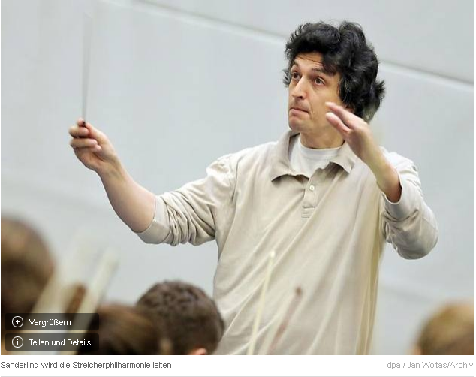

Zum 14. Mal treffen sich von Freitag an die besten Jugendorchester aus aller Welt in Berlin. In diesem Jahr besinnt sich das Festival Young Euro Classic, das im Jahr 2000 vom Deutschen Freundeskreis europäischer Jugendorchester gegründet wurde, auf seine Wurzeln: Der Schwerpunkt liegt auf europäischer Orchestermusik, interpretiert von Nachwuchsmusikern unter anderem aus Südamerika und den arabischen Ländern.
34 Konzerte werden bis zum 11. August im Konzerthaus am Gendarmenmarkt gegeben, künstlerischer Leiter ist Dieter Rexroth. Deutschland ist mit der Streicherphilharmonie dabei, in der 11 bis 19 Jahre alte Musiker unter der Leitung von Michael Sanderling spielen.
Das Jugendorchester der Nationalen Universität Mexiko, das zum ersten Mal dabei ist, eröffnet das Festival am Sonntag mit Musik von Sergej Prokofjew, Ludwig van Beethoven und vom mexikanischen Komponisten Silvestre Revueltas.
Ebenfalls zum ersten Mal spielt das Arab Youth Philharmonic Orchestra: 60 junge Musiker aus Ägypten, Algerien, Bahrain, den Palästinensischen Gebieten, Syrien und Tunesien wollen den internationalen Dialog im arabischen Raum durch ihre Musik stärken. Gefördert wird das im Jahr 2006 gegründete Projekt vom Auswärtigen Amt.
Zum Abschluss stehen 140 Musiker aus allen 28 EU-Staaten zusammen auf der Bühne. Dirigiert wird das European Union Youth Orchestra von dem 31-jährigen Krzysztof Urbaski aus Polen.

